БГТУ, ФИТ, ИСИТ, Казаков Максим Владимирович, 1 курс, 3 группа, 1 подгруппа, ТРПО, ЛР№5.

4.

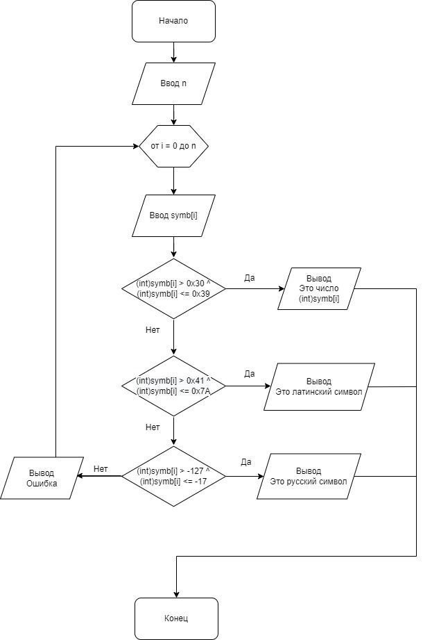

5.

Каждый модуль состоит из функции, которая в качестве аргумента принимает значение char. Далее символ char записывается в виде числового значения и выполняет определенные действия для того, чтобы узнать разницу между строчной и прописной буквой (если это символ буквы какого-либо алфавита). Иначе же (если символ - число) возвращает запись в виде числа. После вычислений функция выводит данные в консоль.

num.cpp

1. получаем код символа числа;
2. вывод код символа в консоль;
3. конец.

WSymb.cpp

1. получаем код символа;
2. получаем код символа в прописной форме;
3. вычисляем разность между кодом строчного символа и прописного;
4. конец.

ASymb.cpp

1. получаем код символа;
2. получаем код символа в прописной форме;
3. вычисляем разность между кодом строчного символа и прописного;
4. конец.

6.

НАЧАЛО

ВВОД n

ЦИКЛ от 0 до n

ВВОД Symb

НАЧАЛО УСЛОВИЯ

ЕСЛИ код символа Symb > 0x30 И код символа Symb <= 0x39

МОДУЛЬ num

ИНАЧЕ ЕСЛИ код символа Symb > 0x41 И код символа Symb <= 0x7A

МОДУЛЬ ASymb

ИНАЧЕ ЕСЛИ код символа Symb > -127 И код символа Symb <= -17

МОДУЛЬ WSymb

ИНАЧЕ

ВЫВОД Ошибка

КОНЕЦ УСЛОВИЯ

КОНЕЦ